关于：中金-保利发展商业持有型不动产资产支持专项计划（暂定）

之立项意见&尽调清单【另类】

基本情况
原始权益人/  优先收购权/  运营管理/  业绩承诺/  流动性支持 | 广东保利商业发展有限公司/  保利商业投资有限公司/  保利发展控股集团股份有限公司
募集规模 | 22.36亿（底层资产总估值20.78，【】了解差异原因，材料显示是项目公司对保利发展有3.54亿的其他应收），其中原始权益人不低于20%，【】其他投资人情况
杠杆比例 | 无（暂定，后期考虑引入25%杠杆，【】了解背景）
拟投规模 | 【】亿
投资期限 | 5*n年（不超过剩余土地年限32，每5年一次开放退出）
底层资产/  项目公司/  估值/单价 | 广州保利中心（瑞咨企业管理有限公司，14.94亿，1.88万/㎡）  广州保利国际广场（瑞富企业管理有限公司，5.84亿，1.36万/㎡）
预期收益率 | 10年持有下，IRR3.89%，DPU4.8%（可分配现金流/募集规模）
托管/监管人 | 待定
管理人 | 中国国际金融股份有限公司（兼财务顾问）
管委会机制 | 5名委员，其中管理人1名，原始权益人2名，其中1名为主任（【】有什么特别权限），前两大投资人各1名，3名出席方可召开，1/2决（【】主导绝大部分一般性事项的决策，投资人权益如何保障）
资产评估 | 深圳市戴德梁行土地房地产评估有限公司
审计机构 | 立信会计师事务所
评级机构 | ——
外部律师 | 北京金诚同达律师事务所
增信措施  与  退出机制 | - 倾斜分配  - 业绩承诺（未达到95%时差额补足）  - 流动性支持（【】《流动性支持承诺函》的法律性质和效力）  - 资产质量保障（5年内未达业绩次数超过2次）  5）主体资质保障（保利评级下调或公开市场违约）
24年财务指标与估值假设  （中心、广场） | - NOI（净营业收入）：0.96、0.36  - CapRate（资本化率）：5.1%、5.2%  - WACC（折现率）：均为5.75%  - 出租率：68%、59%  - 租金水平：140～183元/m²/月、92～145元/m²/月

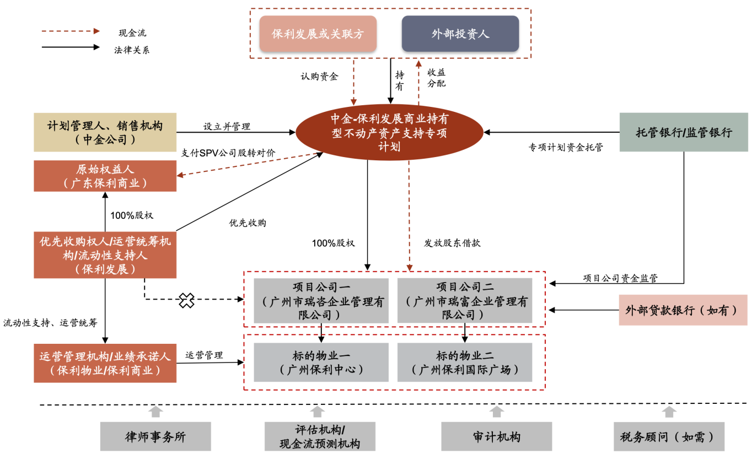

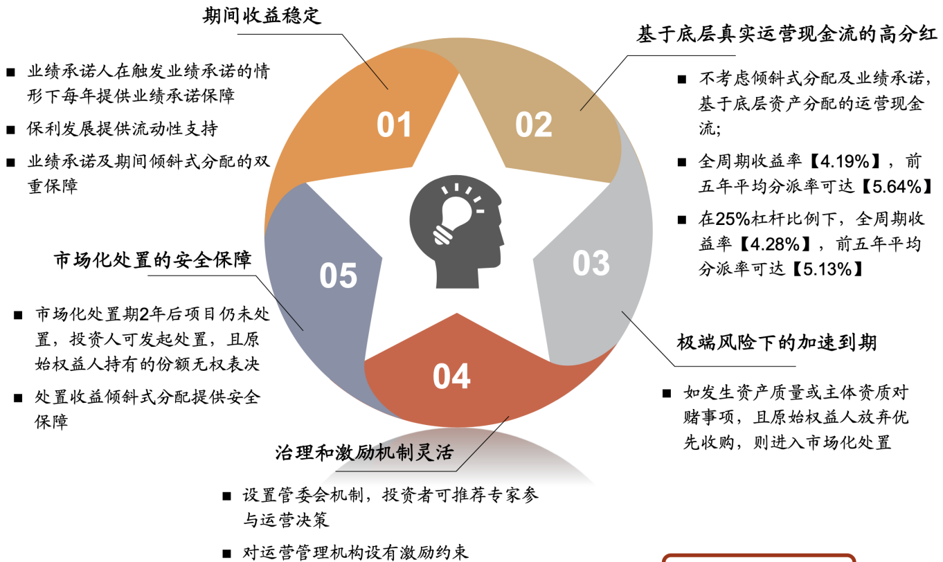
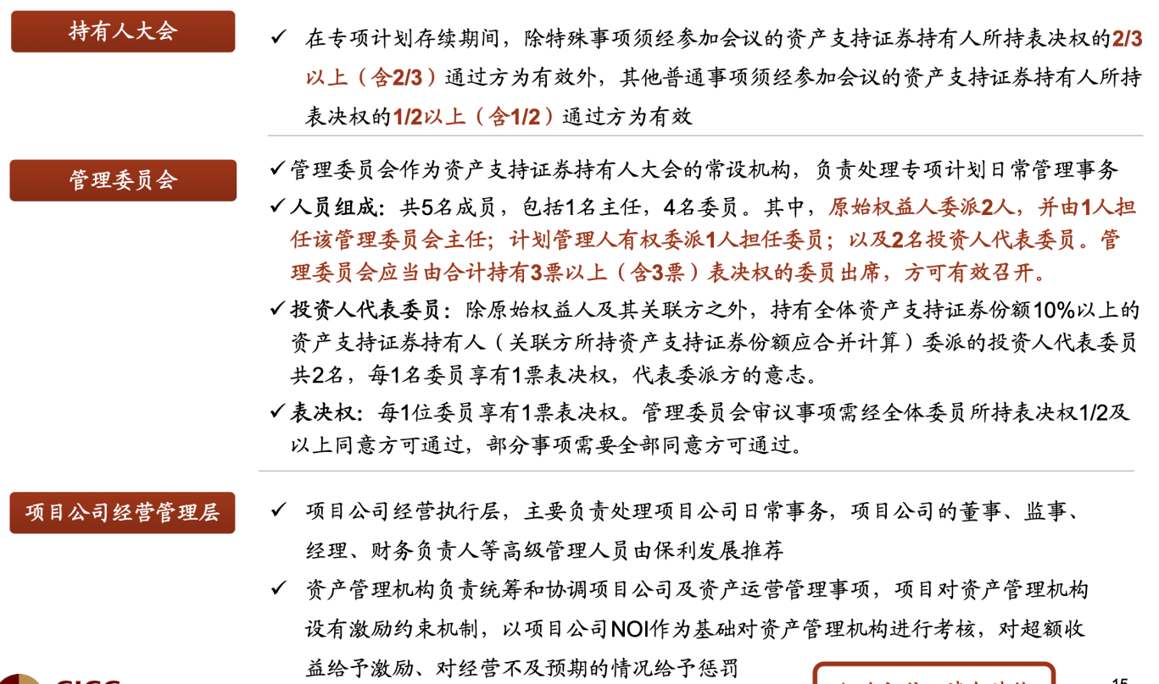
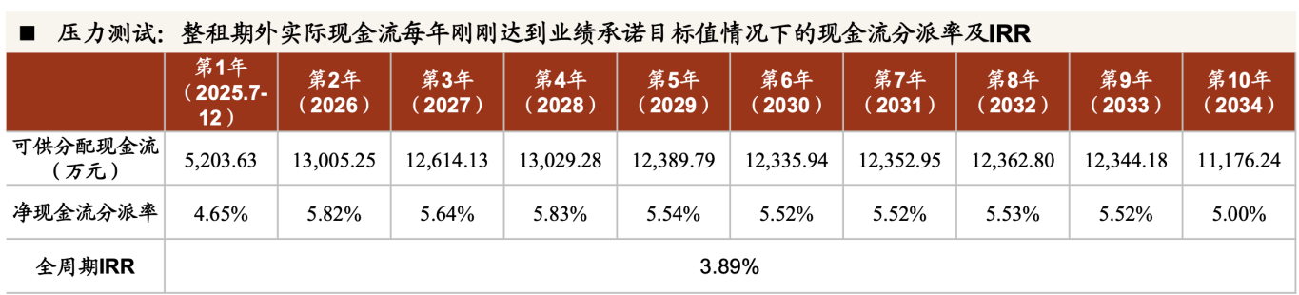

立项意见
本项目核心投资逻辑是以认购ABS份额的形式，间接投资于两处位于广州核心地段的成熟写字楼物业，以获取其运营现金流。然而，鉴于底层资产当前运营表现显著弱于市场平均水平且呈持续下滑趋势，本项目的实际投资逻辑已转变为获取由运营管理机构保利商业投资有限公司提供业绩保障的和保利发展控股提供维好支持、确定性较高的类固定收益现金流。投资安全的核心相对于资产自身的造血能力，更依赖发起人履行其复杂的、间接的增信承诺的意愿与能力。

流动性支持措施的效力与法律执行风险：保利发展的《流动性支持承诺函》的表述为“以一切适当的方式给予业绩保障承诺人支持”，法律性质尚不明确（无名合同、担保、债务加入……），还可能存在“约定不明”的风险。直接付款路径《流动性支持承诺函》的法律性质与履约触发机制，

而即便法律效力明确，其义务是也是向其子公司（业绩承诺方）提供支持，而非直接向专项计划付款。该执行路径是间接的，若发生争议，诉讼路径相对复杂，存在一定的执行风险。
考虑到承诺方保利发展控股集团的主体信用及央企背景，其因声誉风险而主动违约的可能性极低，该协议构成了本项目最重要的信用基石。因此，本项目的风险本质，是从依赖底层资产的运营风险，转变为依赖于对保利发展商业信用的判断和其履行一份法律上存在瑕疵的维好协议的意愿。

信息披露混乱与核心条款冲突：本项目对发起人的信用较为依赖，目前材料在最核心的交易条款上存在多处、严重的信息披露不一致，有待确认：

业绩保障系数（固定 vs 浮动）: 《计划说明书》承诺的95%保障系数，在具有最高法律效力的《运营管理协议》中被折扣为90%-94%的阶梯式系数，存在对投资者的误导性陈述。

业绩预测基准: 作为业绩考核基准的现金流预测数据，在《计划说明书》和独立的《市调报告》中出现了两个不一致的版本，为未来履约埋下争议隐患。

业绩保障期间：本协议存在整租和散租两个阶段，目前条款中并未明确投资人对持有期间持续想有运营管理机构的业绩保障（散见在各个条款，解释空间放大）。

底层资产运营状况持续恶化：两个底层资产的实际运营状况与“核心地段优质物业”的定位严重不符，且呈持续恶化趋势。。

出租率远低于市场: 保利中心（67.5%）和保利国际广场（59.0%）的当前出租率，分别比其所在市场平均水平低约15和18个百分点，差距巨大。

历史数据下滑: 2022年至2024年，两个项目的收入和NOI均呈明显下降趋势。

租约集中到期风险: 未来两年半内，合计超过56%的租金收入面临到期，续租和招商压力极大，为2027年业绩承诺期开始后的运营带来巨大挑战。

发行规模高于资产估值的内在逻辑与风险：本计划以22.36亿元的发行规模，收购合计评估价值仅为20.78亿元的项目公司股权。这本质上是发起人的一项复杂财务安排，投资者投入的资金不仅覆盖了资产价值，还变相为发起人偿还其对项目公司的内部欠款（其他应收款）提供了资金来源。需关注该交易的商业实质。

治理结构中的实际控制权风险：管委会的议事规则存在程序漏洞。其3人即可开会、简单多数即可决议的机制，使得保利方的2名代表只需联合计划管理人即可在无需外部投资者代表出席的情况下，合法地通过绝大多数日常经营决策，形成了事实上的运营控制权。外部投资者的否决权仅限于修改公司章程等少数极端重大事项。

尽调清单

关于交易结构与合规性

【核心条款冲突】请计划管理人（中金公司）及发起人（保利发展）出具正式书面澄清函，就募集规模、投资期限、业绩保障系数、现金流预测基准等所有已发现的核心条款冲突，提供最终的、唯一的、具有法律约束力的版本，并解释冲突原因。

【法律风险漏洞)】请律师明确，在《运营管理协议》正文对业绩基准的定义为“经各方协商确定”的情况下，将以何种法律形式（如补充协议、附件或经各方盖章确认的备忘录）将该基准锁定为《房地产市场调研报告》中的具体数据表？请提供该锁定文件的草案或最终稿？

【治理结构风险】请计划管理人解释，在管委会“3人即可开会、2票即可决议”的机制下，若保利方与管理人联合做出决策，将通过何种具体机制保障外部投资者代表的知情权与参与权？是否存在外部投资者代表未被通知或无法出席但会议依然召开并形成有效决议的风险？

【资产瑕疵】请说明底层资产当前存在的抵押将通过何种资金来源、在哪个具体时间节点前完成解除？请提供抵押权人（招商银行）出具的同意在专项计划放款后办理解押的《同意函》。

关于估值与财务预测

【发行溢价风险】 请发起人（保利发展）提供本次交易定价的详细商业逻辑和书面说明，解释为何以22.36亿元的发行规模收购合计评估价值仅为20.78亿元的项目公司股权。

【股权定价依据)】请提供支持股权对价（22.31亿元）的详细定价依据和计算过程。特别是，对于股权价值中超出不动产价值的部分，请明确其中包含的对保利发展的应收款项（约3.54亿元）及其他资产的具体估值或作价方法。

【数据基准冲突)】请计划管理人与评估机构（戴德梁行）书面确认，在《计划说明书》和《市调报告》存在两版现金流预测的情况下，哪一份是最终具有法律效力的业绩考核基准？

关于底层资产与运营管理

【运营策略】请运营管理机构以书面形式，详细分析并解释导致保利中心和保利国际广场两个项目出租率持续下滑且显著低于市场平均水平的具体原因与改善方案（例如：主力租户流失情况、楼宇设施老化导致的竞争力下降、定价策略失误、区域新增供应冲击的具体影响等）。

【集中到期】针对2025年末至2026年末合计超过56%租金收入集中到期的巨大风险，请运营管理机构提供详细的专项应对预案。该预案需包括但不限于：

现有租户的续租意向摸底情况及成功率预估；

针对主力租户的专项维稳方案；

新客户的拓展渠道、目标客群及已接洽的潜在租户清单。

【现金流供应方】请提供截至上月末，两个项目最新的、未经脱敏的完整租户名录（Tenant Roll），需包含租户名称、租赁面积、租金单价、合同起止日期、免租期安排、下一调租日期及租金收缴率明细。

【未来资本支出】请提供未来3-5年两个项目的资本性支出（CAPEX）计划及预算，特别是针对可能存在的设施老化问题的改造升级方案。。

关于增信措施与退出策略

【增信文件的法律效力】 请就保利发展出具的《流动性支持承诺函》的法律性质进行补充说明。明确其在司法实践中的法律性质（无名合同、担保、债务加入或者其他）、可能采取的措施（提供股东借款、担保融资等）和被认定为“维好协议”的可能性，并详细论述其“约定不明”（如‘一切适当的方式’）的表述在强制执行时可能面临的障碍与风险。

【承诺主体偿付能力】 鉴于业绩承诺方“保利商业投资有限公司”截至2025年6月末的净资产为-4.13且亏损额持续扩大（比如综合收益方面，23年-0.16、24年-0.29，25年H1为-0.28），请律师和计划管理人评估其作为业绩承诺主体的适当性。

【承诺主体压力测试】请发起人提供一份针对其自身（保利发展控股）在未来房地产市场持续下行情景下的财务压力测试报告，以证明其有足够的能力履行《流动性支持承诺函》项下的义务。

补充材料清单

缺失文件

《信用评级报告》（如有）。

《认购协议》

《风险揭示书》

《运营管理协议》（定稿版）

计划管理人的法律顾问（德恒深圳律所）的尽调报告和/或法律意见书（目前的是金诚同达对项目本身出具的法律意见书）

佐证材料

由计划管理人及发起人共同盖章出具，对募集规模、期限、业绩保障系数、业绩基准等所有冲突点进行唯一、最终确认的书面文件。

最终签署版的《运营管理协议》及其附件: 必须包含能明确锁定业绩考核基准为《房地产市场调研报告》中具体数据表的书面约定。

《关于股权转让定价公允性的专项说明》: 由发起人出具，详细解释股权对价高于不动产评估价值的商业逻辑和计算方法。

《关于项目出租率低于市场平均水平的原因分析报告》: 由运营管理机构出具的正式书面报告。

《2025-2026年租约集中到期专项应对预案》。

《关于<流动性支持承诺函>法律性质及执行风险的补充法律意见》。

国有资产评估备案证明。

计划管理人（券商）的法律意见书。

截至上月末的完整租户清册（Tenant Roll）。

投资依据

所有交易文件的最终签署版本，特别是《托管协议》《监管协议》《证券登记及服务协议》，目前材料中这部分的相关主体尚不明确。

由外部律师出具的、对所有已识别冲突和风险进行最终确认和解释的最终版《法律意见书》。

